1先在主企业添加应用
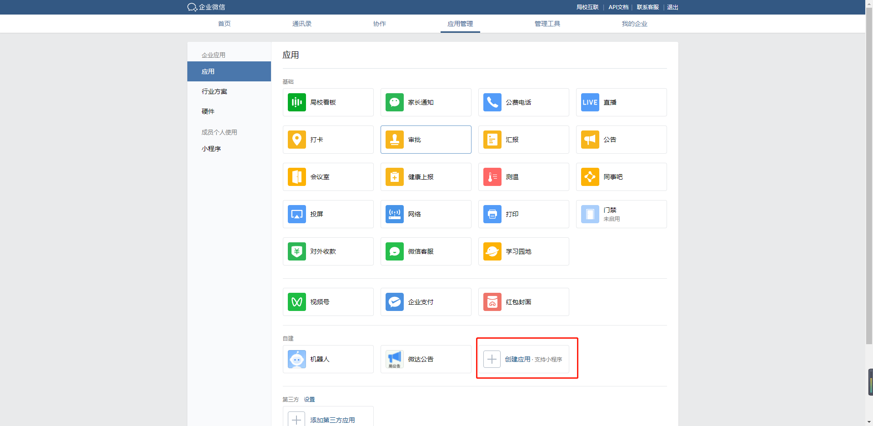
2应用设置
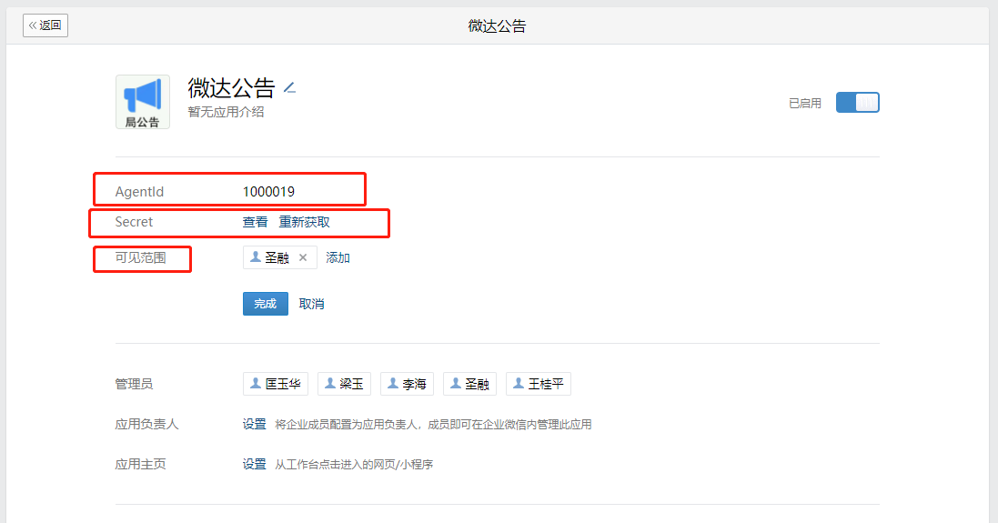
可见范围选择全局即可
获取应用Secret
填写数据配置，sr_school表

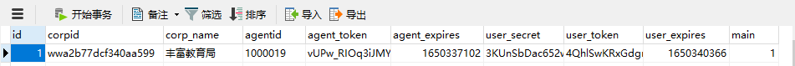
Corpid：主企业ID
corp_name：主企业名称
agentid：应用AgentId
user_secret：主企业通讯录Secret
main：主企业1
其余留空即可

sr_system_config表
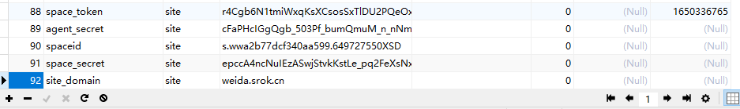
site_domain：域名
agent_secret：应用Secret应用Secret:HuF50aPx5QurzwfeHZEjRCdV-QiB4lsz9fuVK_Rgb1Y
space_secret：
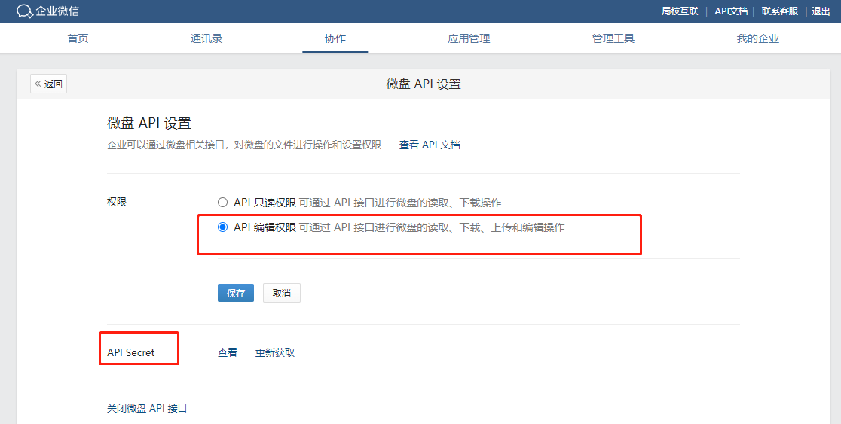
设置网页授权，下载校验文件上传到站点根目录，填写域名
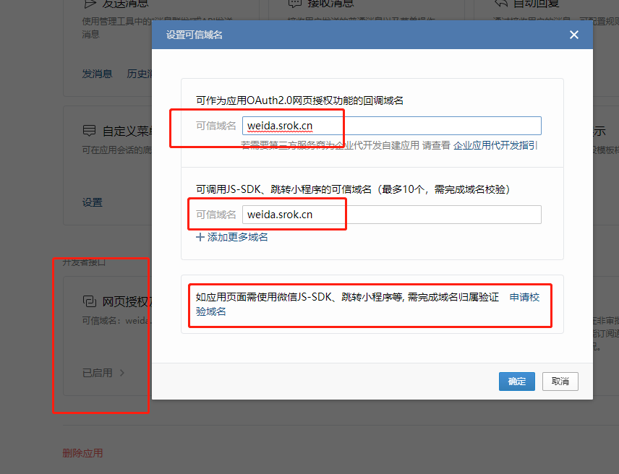
设置应用主页
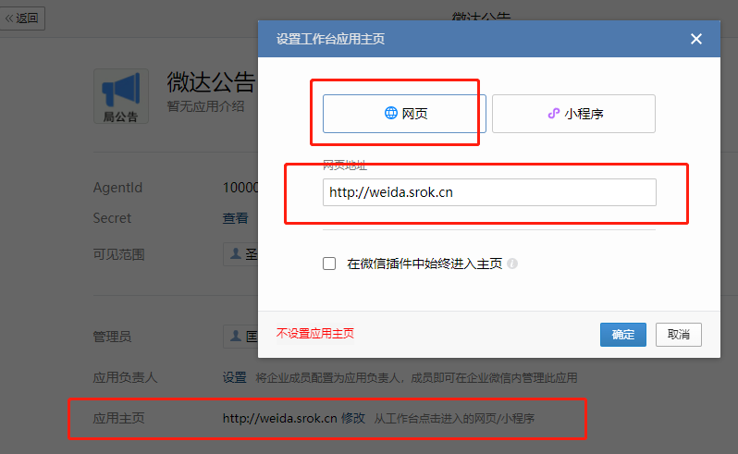
3设置部门负责人（公告系统管理员）
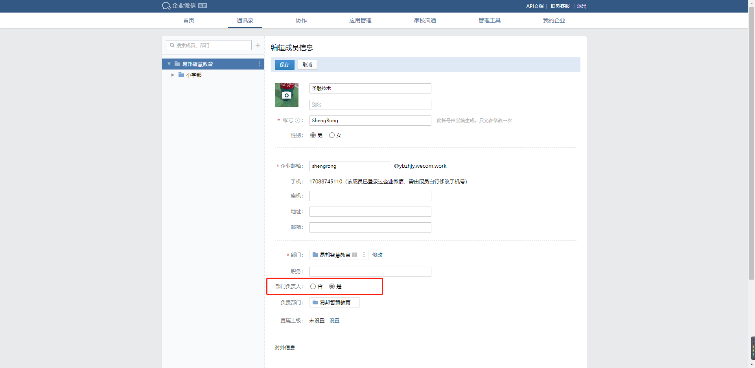
访问http://域名/index/test/createAdminSpace创建管理员空间
同时需要在微盘空间把管理员加进来
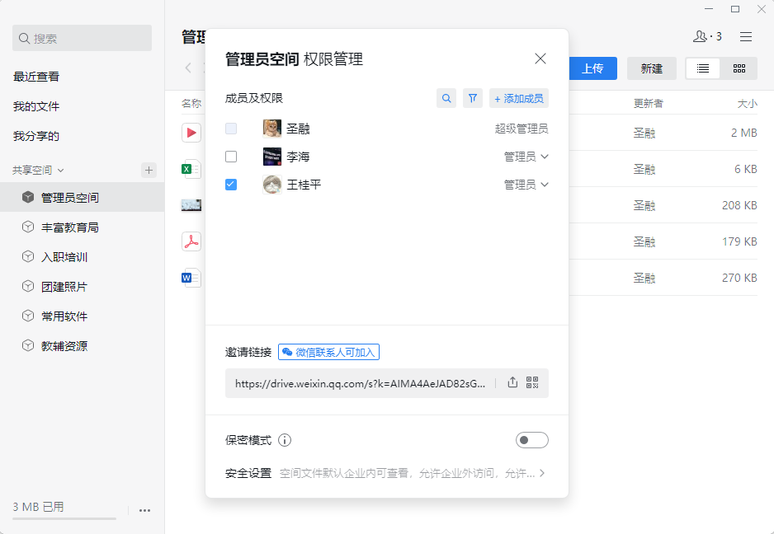
4到局校互联中添加共享应用
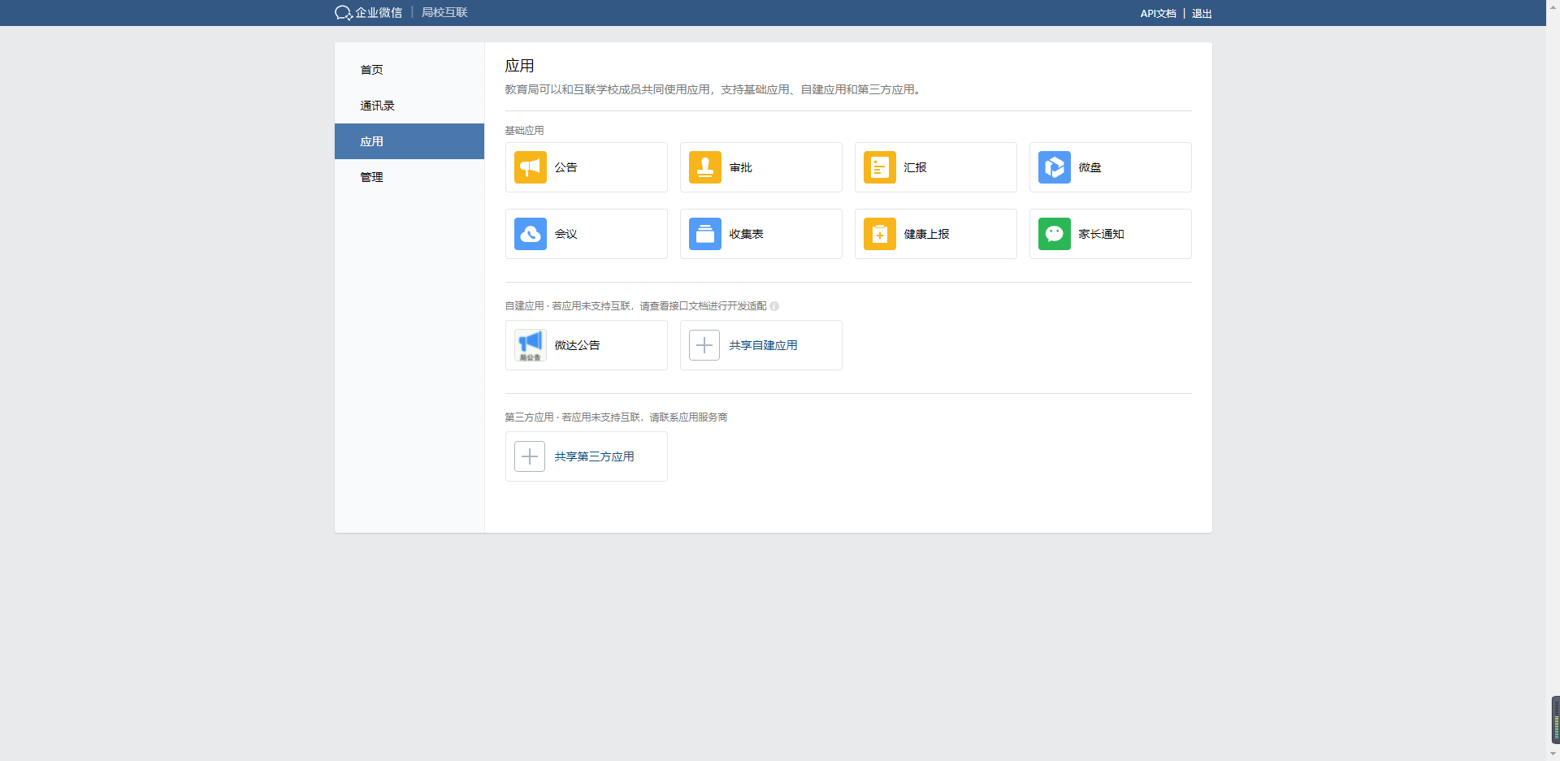
5同步学校列表
浏览器访问http://域名/index/sync/getSchoolList
访问后sr_school表会看到局校互联中的学校
联系各学校企业微信管理员获取通讯录secret填写进user_secret列即可
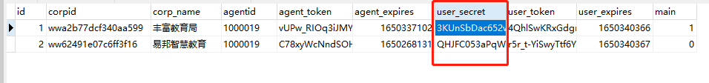

企业微信工作台会看到新添加的应用，用管理员账号进入人员管理，点击人员同步即可正常使用

管理员空间，文件只能放在最顶层，不能放在文件夹里面

